25 апреля

Всемирный день борьбы против малярии

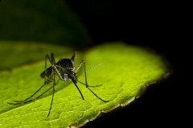Всемирный день борьбы против малярии, отмечаемый ежегодно 25 апреля, учрежден Всемирной организацией здравоохранения (ВОЗ) на ее 60-й сессии в мае 2007 года. День посвящен пропаганде глобальных усилий по обеспечению эффективной борьбы против малярии.
Малярия — группа инфекционных заболеваний, передаваемых человеку при укусах одного из видов комаров. Болезнь, как правило, сопровождается лихорадкой, ознобом, увеличением размеров печени и селезенки.
Ежегодно более 200 миллионов человек инфицируются малярией; примерно 660 тысяч из них умирает. Около 90% случаев заболевания приходится на районы Африки южней Сахары; инфицируются также жители Азии, Латинской Америки, Ближнего Востока и даже некоторых регионов Европы. В особой группе риска находятся дети в возрасте до пяти лет.
Основными факторами, способствующими распространению малярии в мире, являются интенсивные миграции населения (особенно авиа перелёты), глобальные изменения климата (повышения температур воздуха и количества осадков), резистентность малярийных комаров к инсектицидам и малярийных плазмодиев к лекарственным препаратам, снижение объемов противокомариных обработок в местах выплода.
Возможен ли возврат малярии в Россию эпидемиями, поражающими тысячи людей? Если говорить кратко, то в настоящее время наверное нет. Но наличие некоторых факторов для этого есть. Численность комаров во многих местах возрастает до эпидемиологически опасного порога. Предотвратить завоз малярии с миграционными потоками мы не сможем. Температурный режим никогда не был преградой для малярии в России и даже позволял ей добираться до северных широт. Так, в 1936 году в Архангельске было жарко, +35°С, и там появились очаги малярии.
Малярия - это риск, которому подвергается каждый из нас, хотим мы этого или нет.
Вот поэтому Россия и большинство стран международного сообщества в настоящее время обращают внимание на малярию как на глобальную проблему здравоохранения и объединяют усилия для борьбы с малярией и для её профилактики.
Малярия — болезнь, передаваемая людям всех возрастов. Ее вызывают паразиты вида (plasmodium), которые передаются от человека к человеку через укусы инфицированных комаров. Без своевременного лечения эффективными лекарствами малярия часто заканчивается смертельным исходом.
Около 3,3 миллиарда человек — половина населения мира — подвергаются риску заболевания малярией. Наиболее уязвимы люди, живущие в самых бедных странах.
Каждый пятый случай (20%) детской смерти в Африке вызван малярией. По оценкам, ежегодно африканский ребенок имеет, в среднем 1,6 - 5,4 приступа малярии. Каждые 30 секунд от малярии в Африке умирает ребенок.
Раннее диагностирование и своевременное лечение являются двумя основными элементами борьбы против малярии. Своевременное и эффективное лечение малярии может сократить длительность инфекции и предотвратить развитие дальнейших осложнений, в том числе и подавляющее большинство смертельных исходов.

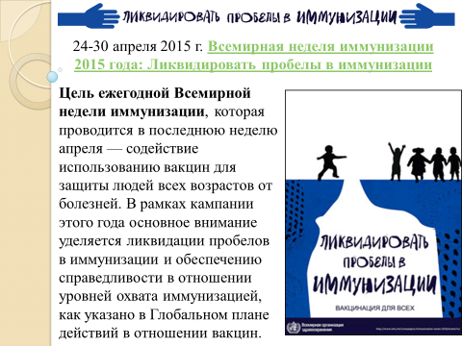

Иммунизация — это процесс, благодаря которому человек приобретает иммунитет, или становится невосприимчивым к инфекционной болезни, обычно, путем введения вакцины. Вакцины стимулируют собственную иммунную систему организма к защите человека от соответствующей инфекции или болезни.
По оценкам, иммунизация позволяет ежегодно предотвращать от 2 до 3 миллионов случаев смерти.
Иммунопрофилактика стала единственным средством поддержания эпидемиологического благополучия по целому ряду инфекционных заболеваний. В течение 16 лет не зарегистрируются случаи заболевания дифтерией и в течение 9 лет не регистрируется эпидемический паротит. Снизилась до единичных случаев заболеваемость острыми формами вирусного гепатита В. Снижение уровня заболеваемости управляемыми инфекциями напрямую зависит от качества организации иммунопрофилактики и активной позиции населения.
Плановая иммунизация против таких болезней, как полиомиелит, столбняк, дифтерия и коклюш, ежегодно спасает жизни примерно более 3 миллионов человек во всем мире. При стабильном и высоком уровне охвата вакцинацией болезни могут быть полностью ликвидированы. Так ликвидирована натуральная оспа, от которой ежегодно погибало 5 млн. человек, полиомиелит — в Европе и на Американском континенте.
Иммунизация — одна из немногих мер, которая при очень небольших затратах обеспечивает получение больших положительных результатов для здоровья и благополучия как конкретного человека, так и всего населения в целом

